江苏省固体（危险）废物
跨省（市）转移实施方案

申请单位：常州菲纳斯能源科技有限公司（公章）

填报日期： 2026.4.1

江苏省环境保护厅制
申请者声明

我代表申请单位郑重承诺：本实施方案所填资料是完整的和真实的。转移的危险废物名称、类别、代码、数量与实际相符。危险废物接受单位具备相应的处置利用能力和污染防治措施。委托有资质单位进行运输并按照制定的运输路线运输，保证转移的废物均到达接收单位进行安全处置处理，对转移过程中可能产生的环境风险提出合理的控制措施，实行跨省（市）转移网上报告，承担转移全过程监控责任。

法人代表签字：
2026年4月1日

第一部分：拟转移废物基本情况
表1 废物产生情况
废物产生企业概况（企业投产时间、主要经营范围及规模）
常州菲纳斯能源科技有限公司（以下简称“建设单位”）成立于2014年，位于常州金坛区经济开发区，主要从事废润滑油加氢再生的研发、生产和销售等，投资24050万元新建6万吨/年废润滑油加氢精制项目。项目生产年产燃料油2#470吨、燃料油7#220吨、再生润滑油基础油I6440吨、再生润滑油基础油II45200吨、柴油3920吨、36%硫氢化钠741吨、20%氨水360吨。
产品及产废情况
产品情况 |  |  | 产生危险废物情况
产品名称 | 主要成分化学名 | 年产量 | 废物名称 | 年产生量
燃料油2# | 燃料油2# | 470吨 | 废加氢催化剂 | 8吨/次
燃料油7# | 燃料油7# | 220吨 | 废脱氯催化剂 | 8吨/次
再生润滑油基础油I | 再生润滑油基础油I | 6440吨 | 废加氢保护催化剂 | 1.2吨/次
柴油 | 柴油 | 3920吨 | 甲醇制氢废催化剂 | 1.5吨/次
再生润滑油基础油II | 再生润滑油基础油II | 45200吨 | 污泥 | 30吨
36%硫氢化钠 | 36%硫氢化钠 | 741吨 | 实验室废物 | 0.01吨
20%氨水 | 20%氨水 | 360吨 | 废活性炭 | 1吨
表2 与申请转移废物相关的生产工艺
文字描述及工艺流程图
减一、二、三、四线油为减压蒸馏产物，主要以QSY 44-2009 通用润滑油基础油标准中参数进行基础油分类，然后再分别进行加氢。减压蒸馏的油从装置外送入原料油缓冲罐，然后经原料加压泵加压至12.0MPa后，与补充氢及循环氢气混合，氢油比300～500，经换热器加热升温后，出口物料再经加热炉升温，温度升高至330℃左右，进入保护剂反应器脱除金属杂质保护后续的催化剂，之后进入加氢精制反应器进行反应，加氢后的油品（330℃）进入高温脱氯反应器，脱除加氢反应过程中生成的含氯杂质，脱氯后的产物经过脱氯反应气换热器与加氢原料换热降温，进入热高压分离器中进行气液分离。热高分油从热高压分离器底部经液位控制阀减压后进入热低压分离器，进一步在低压下将油中溶解的气体闪蒸出来。分离出溶解气后的生成油靠自压进入产品汽提部分。由热高压分离器顶部出来的循环氢进入循环氢与混氢换热器管程与混合氢换热，再经冷却器冷却，进入冷高压分离器，进行气液分离。顶部气体分为两路，一路进入循环氢脱硫塔，另一路作为燃料气燃烧以调节循环氢的纯度。

表3 废物组分、特性（详见附件）
废物名称 | 主要组分 | 相应比例（%） | 危害特性 | 形态
废催化剂（251-016-50） | 重金属镍、氧化物 |  | 腐蚀性 □  毒性 ☑  易燃性 □  反应性 □  感染性 □ | 固态 ☑  半固态 □  粉末态 □  颗粒态 □  液态 □
废催化剂（900-037-46） | 重金属镍、氧化物 |  | 腐蚀性 □  毒性 ☑  易燃性 □  反应性 □  感染性 □ | 固态 ☑  半固态 □  粉末态 □  颗粒态 □  液态 □

第二部分：废物包装、运输情况
表1 废物包装情况
序号 | 废物名称 | 包装物（容器）名称 | 材质 | 容积 | 是否有危废标签
1 | 废催化剂HW50（251-016-50） | 铁桶 | 铁桶 | 200L | 有
2 | 废催化剂HW46  （251-）（251-）（251-016-50）（251-016-50）（251-016-50）（251-016-50）（251-016-50） | 铁桶 | 铁桶 | 200L | 有

表2 废物运输情况
运输是否符合交管部门运输相关规定（文字描述）
接收单位和有危险化学品运输资质单位(开封市第二运输总公司，许可证号：豫交运管许可字:41020000021号)签订运送固废合同，符合交管部门规定。
运输方式： 道路 ☑ 铁路 □ 水路 □
运输路线文字描述：（写明途经省、市、县（区），附路线图）
常州菲纳斯能源科技有限公司→沪蓉高速→宁洛高速→大广高速→商南高速→安罗高速→商登高速→郑州市全皓有色金属有限公司
途径地：（江苏省）常州市-（江苏省）南京市-（安徽省）滁州市（安徽省）-蚌埠市（安徽省）阜阳市-（河南省）周口市-（河南省）许昌市-（河南省）开封市

表3 转移的污染防治、安全防护和应急措施
- 运输过程中的污染防治措施以及按照要求配备的相应污染防治设备
①公司将危废装上运输车，并检查确保无破损。
②承运车辆按照规定的运输路线形式，不得更改运输路线。运输车辆必须持有有效的道路运输证件。
③运输车辆需要具备：通讯器材、急救箱、灭火器。运输人员必须经过相应的安全培训，了解相关知识。
④不得同车装运其他物品，严禁携带其他人员同乘。遵守交通规则，自觉服从交管人员的管路。执行安全行车规定，运输时严格执行制定的行驶路线和时间，行驶中保持安全距离，严禁超速行驶，严禁停靠人口稠密、交通要道等地区。
- 运输过程中的安全防护措施以及按照要求配备的相应安全防护设备
—、需转移的固废安全存储在符合要求的危险废物专用仓库内，待至一定的数量时，运到郑州市全皓有色金属有限公司处置。公司使用200L钢桶，用于存贮、运输。
二、公司将危废装上运输车，并检查确保无破损。
三、承运车辆按照规定的运输路线形式，不得更改运输路线。运输车辆必须持有有效的道路运输证件。
四、运输车辆需要具备：通讯器材、急救箱、灭火器。运输人员必须经过相应的安全培训，了解相关知识。
五、不得同车装运其他物品，严禁携带其他人员同乘。遵守交通规则，自觉服从交管人员的管理。严格执行安全行车规定，运输时严格执行制定的行驶路线和时间，行驶中保持安全距离，严禁超速行驶，严禁停靠人口稠密、交通要道等地区。
3、运输过程中的应急预案以及按照要求配备的相应应急设备
一、如在运输废物过程中发生废物着火应立即将车辆停靠在路边，司机和全体押运人员应全部下车，并使用干粉灭火器进行灭火，同时疏散周围车辆和人员，如火势不能控制时应立即拨打119报警电话，请求支援。
二、危险废物泄漏
如在运输路途中发生废物泄漏应立即穿戴好相应的安全防护用品，并迅速使用车内的泄漏应急物品进行包围，防止泄漏物扩散，如发生大量泄漏应立即拨打110报警，并请求当地生态环境局，应急管理局，卫生局的支援，如发生人员伤亡，立即拨打122,迅速就医。在此期间作好现场保护，防止其它车辆和人员进入危险区域，以免造成更大的损失。
如在废物装卸过程中发生废物泄漏应立即穿戴好相应的安全防护用品，并迅速使用泄漏应急物品进行包围和收集，防止泄漏物扩散，同时立即向相关负责人员报告，并听从指挥
运输车需具备：通讯器材、手机，急救箱，干粉灭火器，清洁工具，塑料袋，联络单。运输员职责：所有承运司机必须经过公安，消防部门和公司的安全培训。必须具备并随身携带：驾驶证，机动车行驶证和道路运输证。所有承运车辆必须车况良好，且具有消防和化学两方面的紧急处理措施，具体包括干粉灭火器，化学防护镜，橡胶手套，工作服，橡胶靴子，防毒面具。

第三部分 废物处理处置情况
表1 接受单位基本情况
单位名称：郑州市全皓有色金属有限公司
危废经营许可证编号：豫环许可危废字11号 | 有效期：2024年7月24日至2029年7月24日
经营核准内容（废物名称、类别、数量）：
该企业经营具体危险废物类别为：
HW46、HW50
该企业经营具体危险废物代码为：
900-037-46；251-016-50；251-017-50；251-018-50；251-019-50；261-151-50；261-152-50；261-153-50；261-154-50；201-155-50；261-156-50；261-157-50；261-158-50；261-159-50；261-160-50；261-161-50；261-162-50；261-163-50；261-164-50；261-165-50；261-166-50；261-167-50；261-168-50；261-169-50；261-170-50；261-171-30；261-172-50；261-173-50；261-174-50；261-175-50；261-176-50；261-177-50；261-178-50；261-179-50；261-180-50；261-181-50；261-182-50；261-183-50；263-013-50；271-006-50；
275-009-50；276-006-50(以上均不含废水处理污泥、电镀污泥等污泥类废物、废活性炭）（此后无内容)
该企业经营范围为：
含镍废物、废催化剂收集、贮存、利用
该企业经营规模为：HW46：1500吨/年；HW50：3500吨/年

表2 与接收废物相关的处理处置情况
文字描述及工艺流程图
一、含镍、钼废催化剂提取工艺流程
将含镍、钼废催化剂生产工艺相同，主要是将原料经过破碎、搅拌后和还原剂焦炭混合，通过焦炭的还原性在焙烧炉中将镍、钼的金属氧化物还原成金属单质，然后加入少量铁屑和焦炭在高温还原炉中进行精炼，产生镍铁合金、钼铁合金，产品为块状金属。
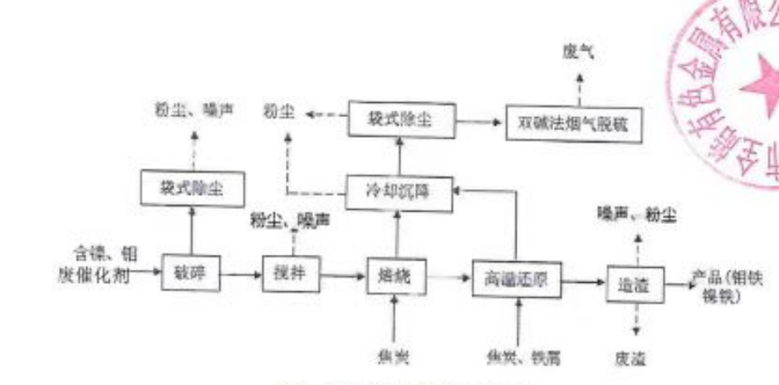
二、含铜、锌废催化剂，含铜废物提取工艺流程
将原料经过破碎、搅拌后和焦炭混合后在焙烧炉中将铜的金属氧化物熔成块状，然后加入焦炭在高温还原炉中进行还原，产生金属铜。含铜废催化剂中含有大量的氧化锌，在还原反应过程中氧化锌成为气体分布于焙烧炉的中层，介于铜单质和其他废气之间。上层废气主要含有CO、CO、烟尘、SO等，有排气筒抽出经冷却沉降后由封闭袋式除尘器除尘、双碱法烟气脱硫后排放，回收的烟尘为氧化锌粗产品。
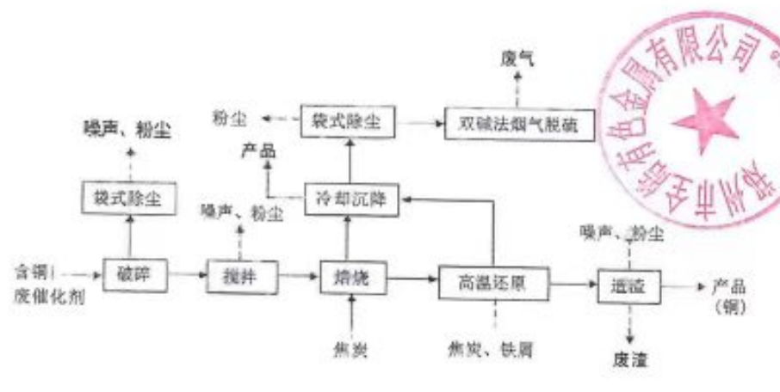

三、含锌废催化剂提取工艺流程
将含锌废催化剂经过破碎、搅拌后用焦炭进行加热，主要是利用
焦炭的热量将氧化锌气化，含锌废催化剂中氧化锌气化成为气态分布于焙烧炉的下层，聚集于上层的废气主要含有CO2、CO、烟尘、SO2等，上层废气由排气筒抽出经沉降室沉降后由密封袋式除尘器除尘、双碱法烟气脱硫后通过26m排气筒排放，回收的粉尘回到焙烧炉重新反应：下层氧化锌气体从另一通道经过两级冷却器冷却，最终经捕集器捕集后得到氧化锌产品。
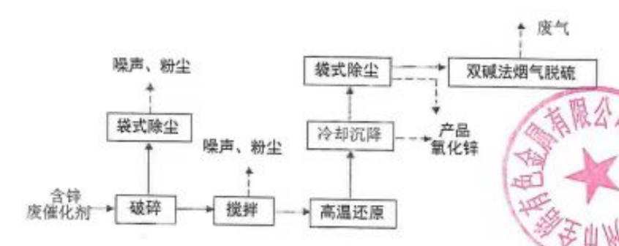

第四部分 上年度固体（危险）废物跨省转移情况
出厂日期 | 转移批次 | 联单编号 | 废物名称 | 类别/代码 | 转移量（吨） | 运输单位 | 车号 | 接收单位 | 接收日期
合计
注：每种废物请填写合计量
首次申请不需填写

